**Муниципальное автономное дошкольное образовательное учреждение детский сад№8 «Аюна»**

**Отчёт о работе вокально-хоровой студии «Горошинка» за 2019-2020гг**

**Музыкальный руководитель: Серебренникова С.М.**

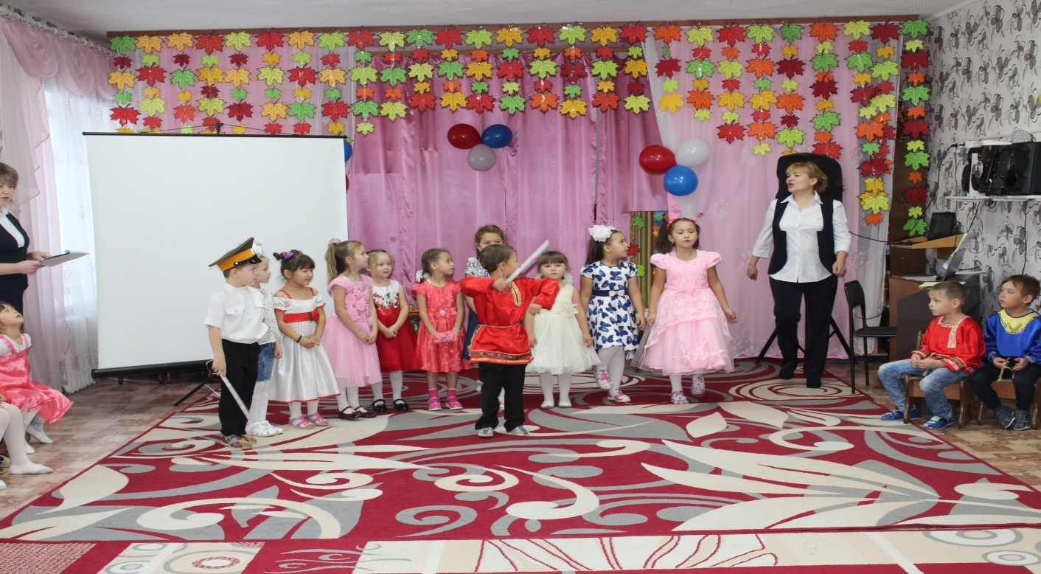

Приоритетным направлением работы ДОУ является художественно-эстетическое воспитание, главная цель которого - ввести ребёнка в мир высоких и разнообразных художественно-эстетических ценностей, заключённых в музыкальном искусстве, научить обогащать свою жизнь тем глубоким смыслом, теми добрыми чувствами, той особенной красотой, какие присущи музыке. Многолетняя практика работы показала, что формирование певческих навыков – один из наиболее сложных разделов музыкального воспитания детей дошкольного возраста.

Целью педагогической деятельность по дополнительному образованию является, сделать процесс обучения детей пению увлекательным и радостным, через использование игровых технологий.

Чтобы добиться положительных результатов в данной деятельности были сформулированы следующие задачи: 1) достижение выравнивания звучания детского голоса, естественного лёгкого пения, чистоты и полётности детского голоса; 2) развитие музыкального слуха, выработка чистоты интонирования; 3) достижение искренности исполнения дошкольниками песен, их умения раскрыть художественный образ песни, формирование у детей музыкально-эстетических эмоций; 4) усвоение навыков хорового пения; 5) развитие детского песенного творчества.

В основе обучения пению – лежит развитие музыкального слуха, чувства ритма, музыкальной отзывчивости, певческих навыков.В течении года работала над подбором интересного и и доступного материала на основе здоровье сберегающих технологий (фонопедические, дыхательные и артикуляционные упражнения авт. Емельяновой, Картушиной, Аллы Евтодьевой и собственных), с помощью которого можно решить различные проблемы развития вокальных навыков. Песни, попевки, потешки вызывают у детей всплеск положительных эмоций, создают радостное настроение, воспитывают оптимистический характер. В основе обучения пению лежит развитие музыкального слуха, чувства ритма, музыкальной отзывчивости, певческих навыков. Всё это помогает ребёнку исполнять песню выразительно. Вокальный кружок «Горошинка » посещают 35 ребенка из старших подготовительных групп»: «Теремок», «Заинька» «Ромашка», «Полянка».

Занятия кружка проходят с октября по май 2 раза в неделю (понедельник - четверг , вторник - пятница ) по подгруппам (длительностью 30 минут: с 15.30 до 16.00 и с 16.30 до 17.00. Занятия проводятся согласно перспективному и календарно - тематическому планированию. Ежедневно организуются индивидуальные занятия. Анализ певческих данных выявил 30% детей с хорошими певческими навыками, 70% детей пели напряженно, интонировали не всегда чисто, дыхание у многих было очень короткое; в ансамблевом пении они не вступали вовремя, нередко замедляя темп. Кроме того, у некоторых детей выявлены дефекты речи: не выговаривали звук "р"; у отдельных детей отсутствовала дифференциация шипящих звуков, заикание.В группах есть дети застенчивые, робкие, пассивные и слишком возбуждённые, со слабо развитым торможением, с замедленной речью и слабой памятью. Такой анализ певческих и психологических данных у детей дал возможность определить основную задачу для дальнейшей работы, а именно: разнообразить методы и приёмы обучения с учётом индивидуальных особенностей детей. Каждое занятие строилось по схеме: настройка певческих голосов: вокальные упражнения и игровые распевания - «Лиса и воробей», «Дружная семья», «Колобок»; « «Кот и мышка» , «Стрекоза и мышка», «Белочки», артикуляционная гимнастика: «Кот Рыжик», «Лягушка и слон», «Зайка», «Пирожки» и др.; игры на развитие дыхания: «Ладошки», «Погончики», «Насос», «Обними плечи» и др.; пальчиковая гимнастика с пением: «В домике у Белки», «Осенняя пора», «Лимпопо» и др.; работа над произведением (дикция, чувство ритма и чистое интонирование): приемы - прослушивание произведений в качественном детском исполнении, а так же демонстрация педагогом манеры пения, проговаривание текста по фразам в разном темпе по подгруппам и хором, пропевание мелодии вслух и про себя под музыку и без нее с использованием звучащих жестов и без; повторение и закрепление пройденного материала: (небольшие мини-концерты, где ребята по очереди выступают как «артисты - солисты», а другие учатся быть зрителями и внимательно слушать своих товарищей; задание на дом: спеть песню маме, научить петь братика или сестру, устроить концерт для кукол. Разнообразные методические приемы позволяют детям следить за правильным положением губ, точнее запоминать и воспроизводить мелодию песни, мобилизуют внимание детей и побуждают их к более чёткому произношению слов и чистому интонированию.

Образовательные стандарты и реформирование дошкольного образования диктует нам применение более гибких моделей воспитания и образования, предполагающих активизацию самостоятельных действий детей и их творческих проявлений через игровые способы действий, поэтому в своей работе использовала интерактивные песенки-попевки и музыкальные игры, которые оживляют занятия, вызывают интерес у детей и делают процесс восприятия активнее и увлекательнее. Такая обширная работа по вокальному воспитанию дошкольников дала свои результаты. Воспитанники ДОУ, учатся приемам голосоведения , понимают многие вокальные термины («мелодия», «аккомпанемент», «композитор», пение «соло», «дуэтом»», «трио» и т.д.), дирижёрские жесты. 80 % детей научились слышать и передавать в пении постепенное и скачкообразное движение мелодии, интонировать чисто и самостоятельно, после музыкального вступления и проигрыша, точно попадая на первый звук, слышать и оценивать правильное и неправильное пение. Запомнили и научились петь следующие песни: «Капельки» А.Евтодьевой, «Щенок» С.Николаева, «Снег» А.Евтодьевой, «Ах, какая мама!», «Горячая пора» А.Евтодьевой, «Почемучки» А.Воропаевой, «Снеженика", «Оладушки», «Раз, ладошка», «Я и солнце» Е.Зарицкой. В течение года ребята участвовали в праздничных мероприятиях, посвященных Осени, Дню нзависимости России, Дню матери, Новогодних утренниках, фольклорных праздниках.

Для родителей были подготовлены выступления на родительских собраниях, консультации на тему «Польза пения для детей», «Охрана детского голоса» ,«Пойте вместе с нами» с содержанием и иллюстрациями песен и попевок. Дети, посещающие вокальный кружок, с удовольствием поют песни, разученные на занятиях, не только на праздниках и специально организованных мероприятиях, но и в повседневной жизни. успешно поступают в ДШИ 